【基础信息模块】

1.基础信息——车位管理、收费项目管理 ，查询和详情按钮无效（车位查询，已改好，车位详情功能去掉把，本身信息就不多，能显示出来） 【0906】目前收费项目管理的按钮还是无效 【0908】收费管理的项目详情按钮无效【0915】收费项目管理，里面的修改需要刷新才能显示更改之后的效果【0921】修改问题依然存在，并且收费项目应该不能重复，有重复内容的改一个另一个也会更改

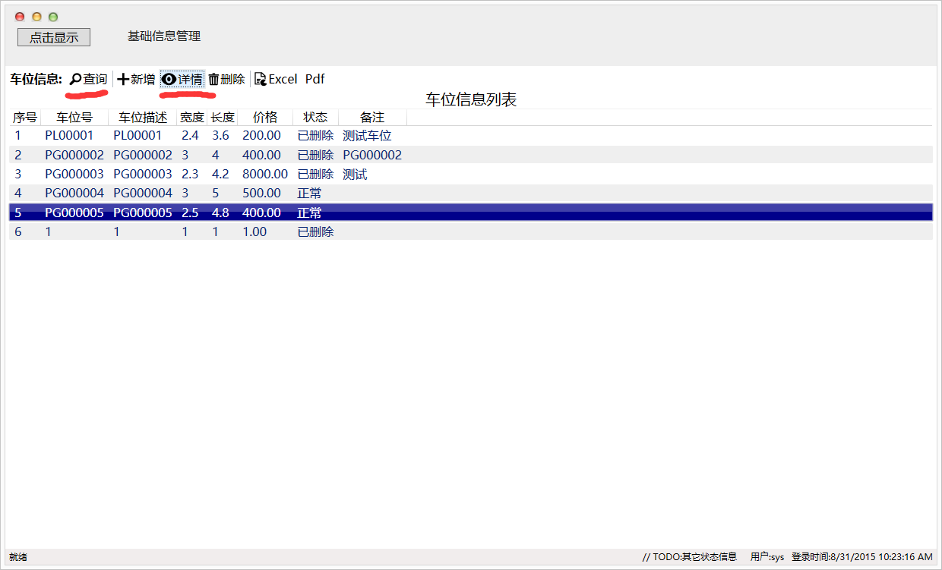

2.基础信息——单元管理，仓库管理 查询，详情按钮无效， 没有删除功能（单元管理，仓库管理查询，已改好，车位详情功能去掉把，本身信息就不多，能显示出来）

【0908】详情按钮不可点击

【0915】删掉了详情按钮

【0921】新增、删除按钮无效

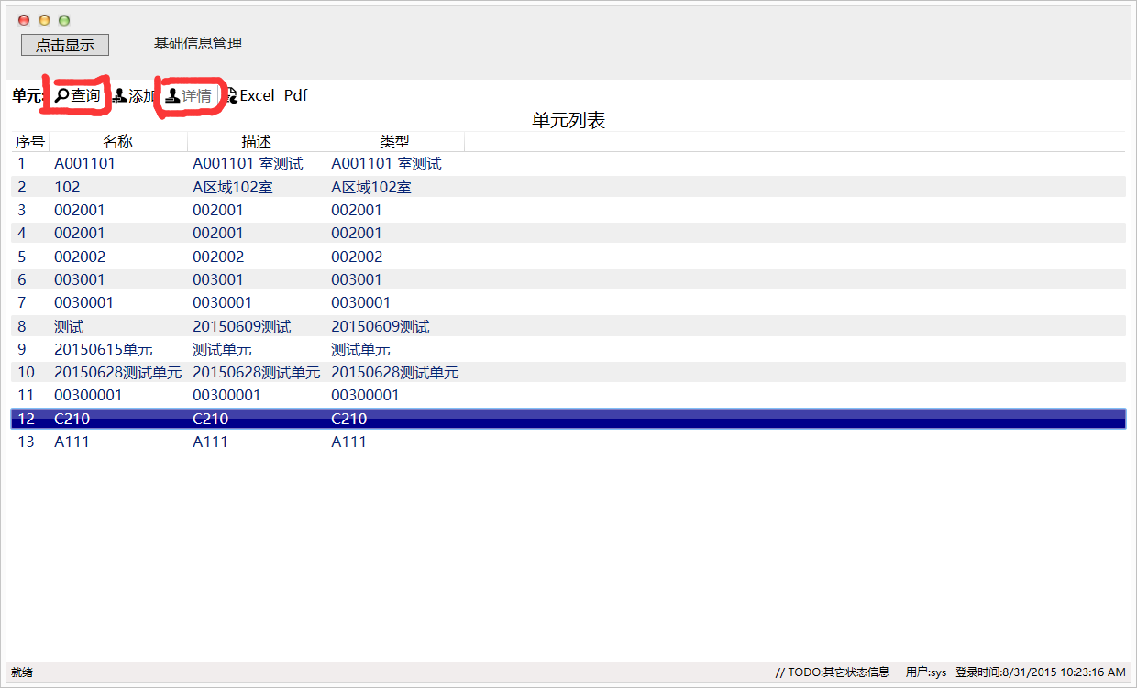

3.基础信息——空调管理， 查询、修改、详情按钮无效， 点击删除后弹出对话框如图 。【0906】目前上面三个按钮还是无效。空调描述为空。点击删除后选中的条目会直接消失，再次点击进来，才会出现并在状态栏显示已删除。

【0908】添加了查询，但是查询结果有问题，如下图。上面反馈的问题依然存在

【0915】点击空调管理，异常错误

【0921】已修改

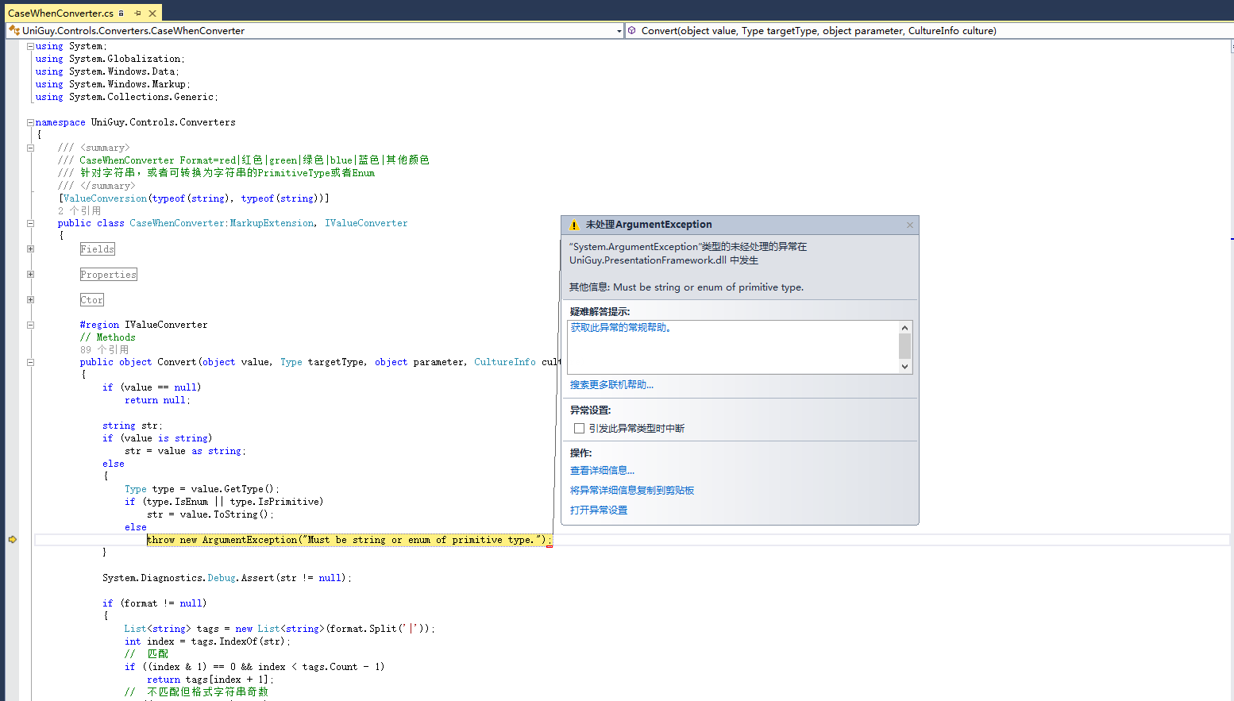

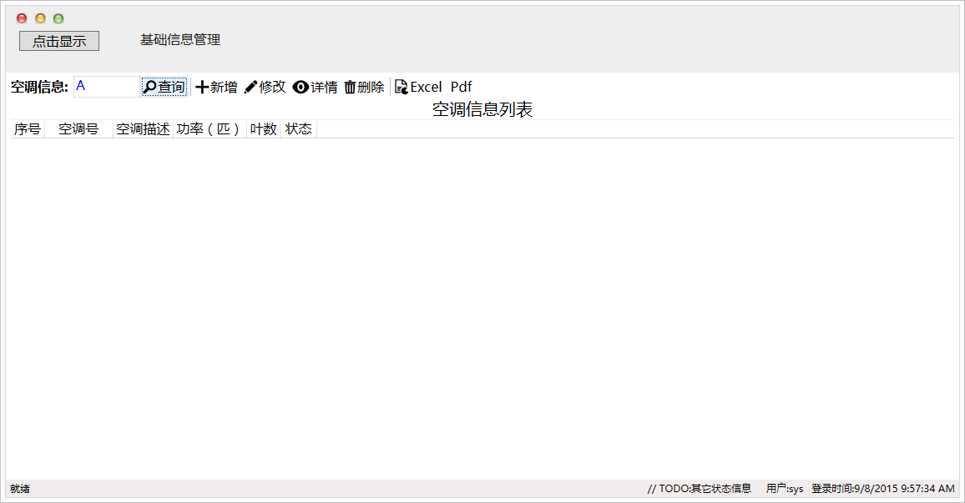

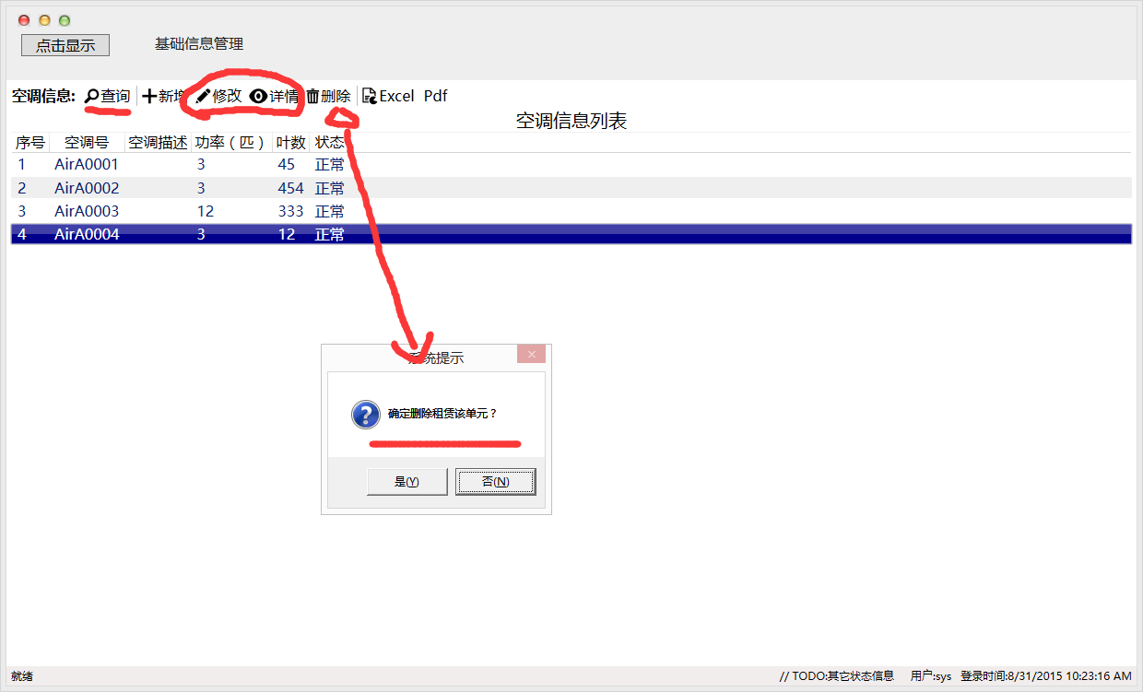

4.基础信息——楼宇管理——修改、详情按钮无效

【0908】点击楼宇管理，程序报错

【0915】目前是新增按钮无效【0921】已改

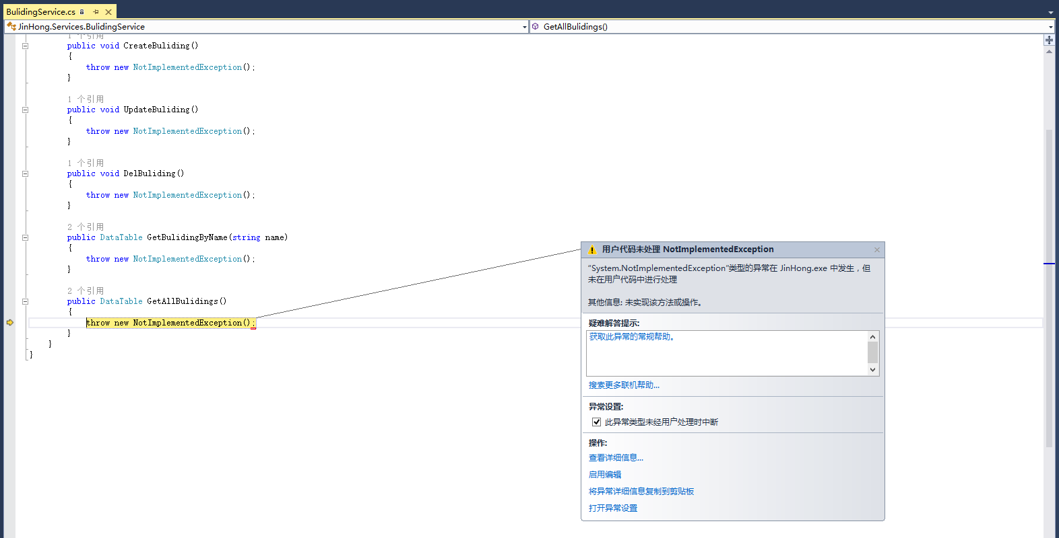

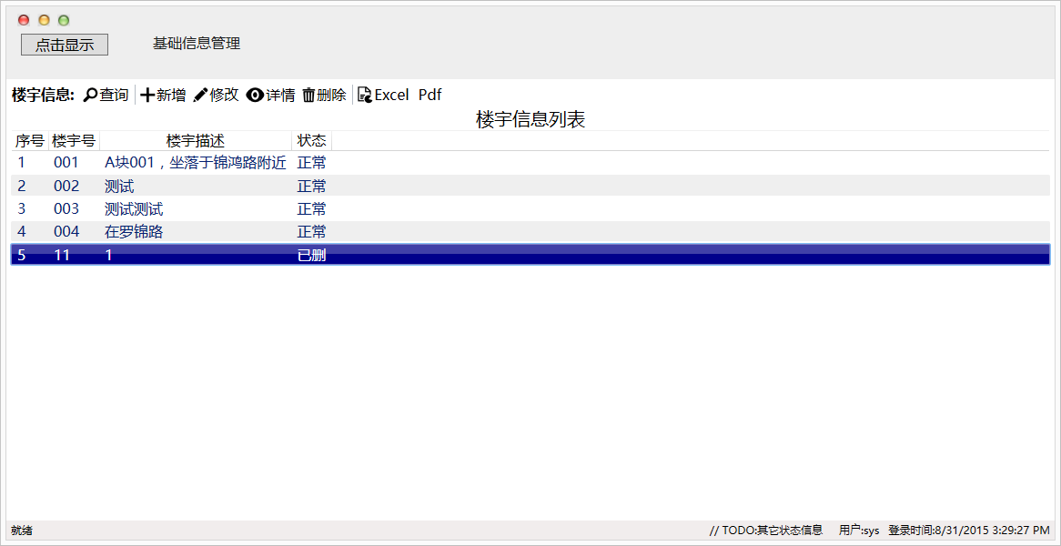

5.基础信息——角色管理、用户管理。 角色描述为空 。角色详情按钮无效【0908】无法添加新角色【0915】目前是，可以添加角色，但是点击确定后添加的窗口不会自动关闭，并且需要刷新才可以显示新增的内容。角色描述为空，角色详情无效

【0915】基础信息——用户管理，新增、修改按钮无效。查询结果有问题

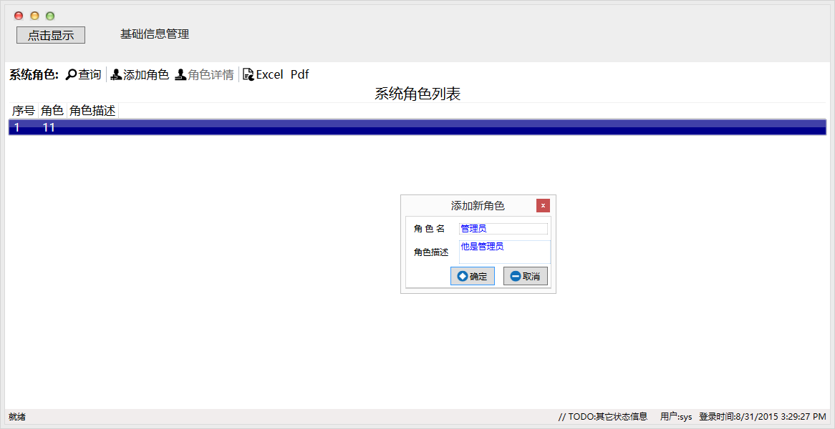

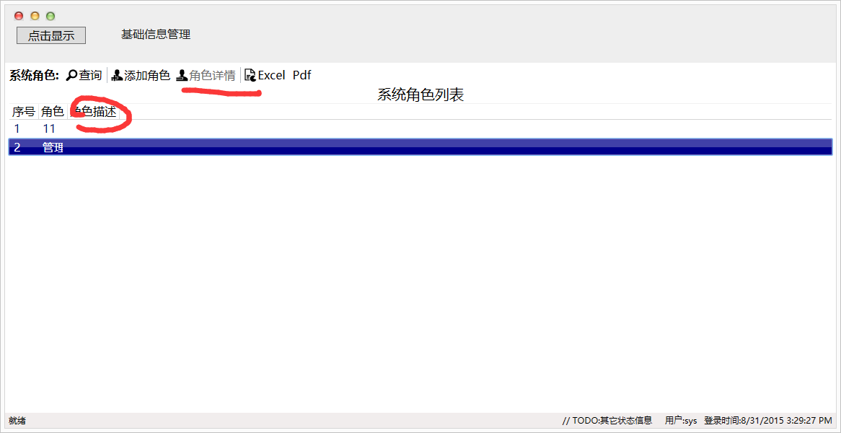

【0921】基础信息——角色管理，无法添加新角色。角色详情为空，修改按钮无效

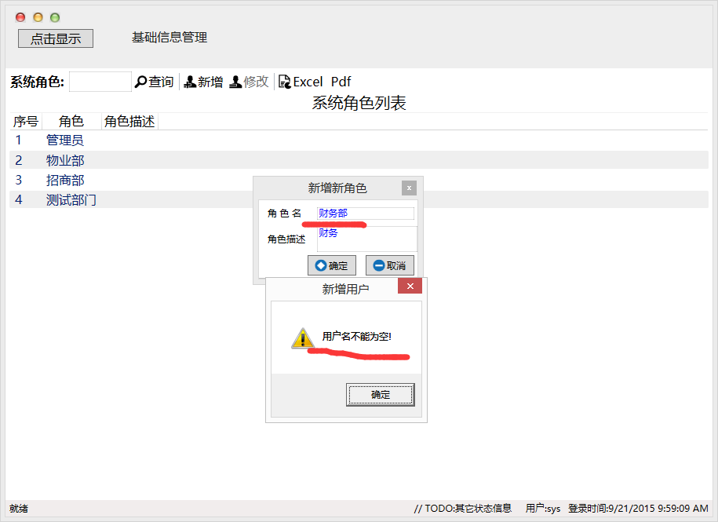

基础信息——用户管理，添加的用户显示为字符串，用户描述并没有添加的内容。修改按钮无效，查询按钮无效

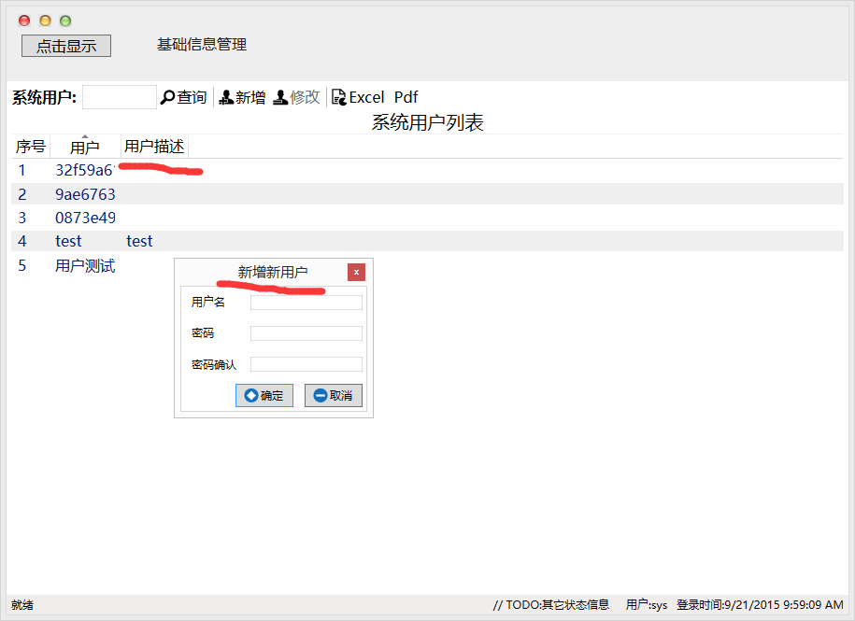

6、基础信息——单元管理，开始点修改会蹦后来点击添加程序异常

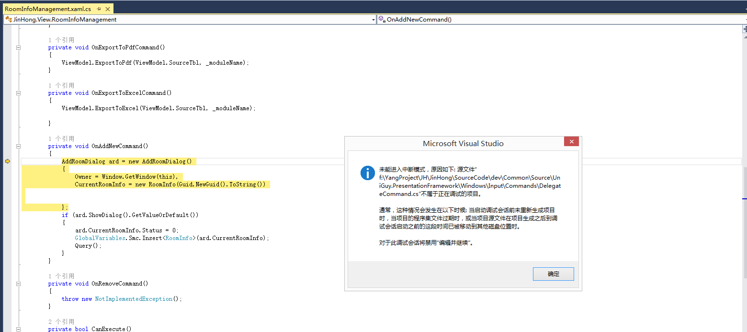

7、基础信息——权限管理，还没做